Demande devis pour prestations Maintenance 2021

Sur Versions FR et EN

- Objectif 1 : Être autonome pour le remplacement des médias (présentés sur le site, en élargissant les possibilités.
Incluant fichiers, photos, catalogue, textes, légendes... bannières (hors page accueil)
Pas possible pour les bannières

Suppression de la bannière et remplacement par une photo fixe

Objectif 1.2 : revoir le cadrage des visuels des news qui sont coupées au défilement.

- Objectif 2 :
MENU PRODUITS, Pour chaque étiquette produits :
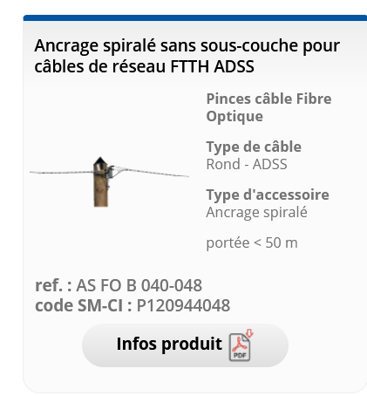
  - Modifier présentation accès au champs ‘’ infos produit’’ car souhait d’ajouter accès à ‘’Notices d'installation’’ & ‘’vidéo’’
  - Créer un bandeau avec 3 icones type bouton touche clavier en relief (Infos produits / Notice installation / vidéo).
Champs vidéo par défaut invisible, actif que si vidéo (car peu de vidéos disponibles)
  - Fabienne pour incrémenter toutes les Notices d’installation et les vidéos sur le site

- Objectif 3 :
PAGE ACCUEIL : modifier gabarit de page pour Ajout de nouveaux médias tels que vidéos de présentation, flashs techniques

Confirmer si ok pour Présentation en colonne
NEWS FLASHS TECHNIQUES VIDEOS

Supprimer le pavé News en bas

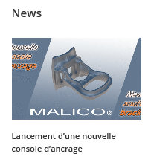
Pour mettre en ligne : FLASHS TECHNIQUES – VIDEOS - INSTALLATION

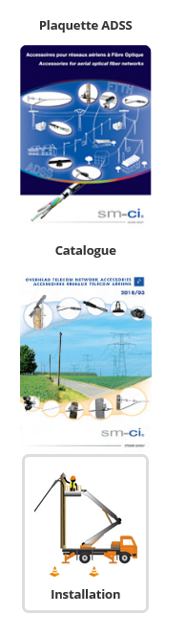
Inverser l’ordre
1 – Catalogue
2 – Plaquettes Réseaux ADSS : qui amènera à toutes nos plaquettes

Intégrer « Installation » dans le nouveau pavé Installation

« A la Une »
Réduire les espaces blancs haut et droit pour augmenter la taille de l’image
Objectif 4 :
Modifier l'interface
  - Rajouter sur page d'accueil ou sur menu l'icône "loupe"
  - et créer un lien vers la fenêtre de recherche produit.
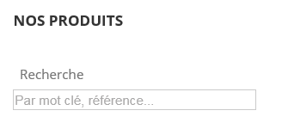
Le visiteur cliquera sur loupe et atterra sur la page produit, où il devra renseigner le menu ‘’Recherches’’ ( qui ne donne accès à base de données produits uniquement et pas une autre recherche)
Oui c’est cela en ajouter le pavé « Recherche Ref, mot cléy référence »

- Objectif 5 : Permettre de dupliquer les fiches Produits lors de leur création dans le cas d’une création de gamme avec plusieurs références (avec possibilité pour Fabienne de modifier 2 ou 3 infos sur fiches dupliquées (notamment code produit / Ref produit).

- Objectif 6 :
Renforcer la confidentialité des informations.
  - Menu accueil/ Menu produit / Page contact :
Création d'un espace privé avec accès contrôlé pour permettre à certains clients autorisés d'accéder à des documents diffusés de façon confidentielle (lancement "en avant-première" de nouveaux produits, notices, produits spécifiques (dans la version produit ou son conditionnement), des comparatifs concurrence, spécifications Orange, grille de tarifs.
Préciser si
    - 1 accès différent /client avec accès à des infos différentes pour chaque client oui
    - 1 accès privé et le même contenu pour tous les clients ayant accès à cet espace Non
    - Si plusieurs espaces privés ( pages) avec contenus différents requis, préciser le besoin
    - Les différents contenus seront créés au fur et à mesure des besoins sous forme de documents PDF. Pour l’instant juste la création de la structure technique d’accès.

  - Sécurisation du formulaire de contact.

- Objectif 7 : Champ span : mémorisation de l’information en cas de nouvelle mise à jour de fiche.

